苗栗縣大湖國中辦理108年度上半年防災演練成果照片
- 辦理時間: 108年2月18日
- 辦理地點: 校內集合廣場、教室→操場
- 辦理人數: 全校師生140人
- 成果照片
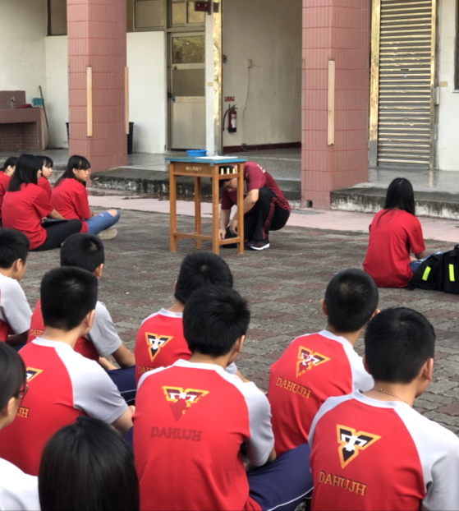 | 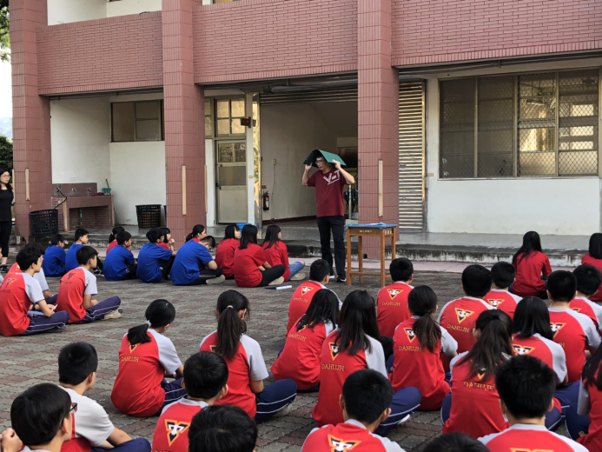
「趴下掩護穩住」說明示範 | 保護頭部措施說明
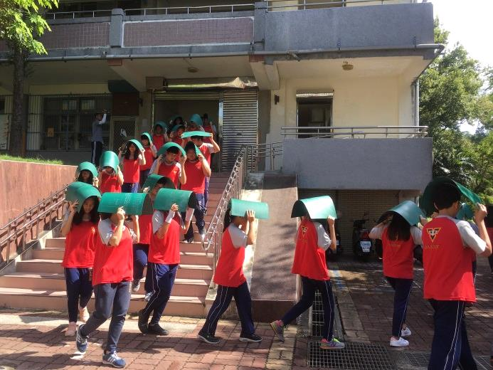 | 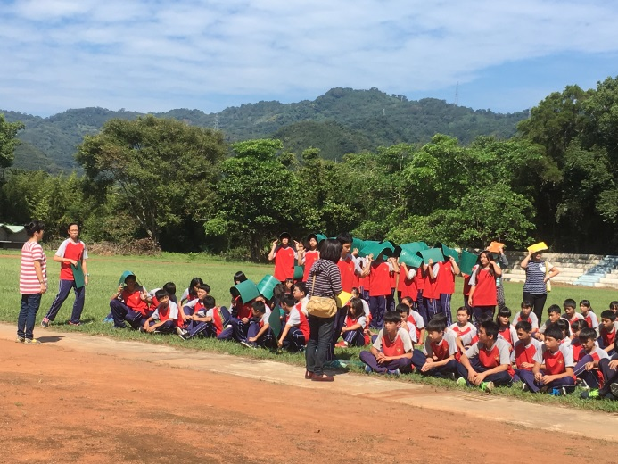
逃生避難 | 到達避難地點各班清點人數

